# Semestrální projekt „Statické webové stránky“

z předmětu Technologie pro publikování na webu 1 (KTPW1)

**Identifikační údaje**

|  |  |
| --- | --- |
| Jméno a příjmení: | Jiří Škoda |
| Login do sítě UHK: | Skodaji1 |
| Studijní obor: | Aplikovaná informatika |
| Akademický rok: | 2021/2022 LS |

**Souhrnné informace**

|  |  |
| --- | --- |
| Název projektu: | Webové stránky Centra Omega |
| Anotace projektu: | *Webové stránky kulturního a společenského centra Omega informující o novinkách, akcích a obecně o centru jako takovém.* |

## Část „Analýza a návrh“

## Jaký je účel webových stránek?

K čemu budou stránky sloužit?

*Informování o aktuálně pořádaných akcí centra Omega, novinky z centra Omega a k navigaci k centru Omega.*

## Uveďte důvod, proč byly webové stránky vytvořeny.

Proč byly k uvedenému účelu vytvořeny webové stránky, a ne jiné řešení?

*Prezentace aktuálních informací z centra Omega.*

## Čeho chcete webovými stránkami dosáhnout?

Seznam cílů, které máte pro webové stránky.

*Umožnit informování o aktuálních akcích centra Omega, přilákat nové pořadatele akcí, rozšířit základnu sponzorů centra, zvýšit úroveň povědomí o centru Omega.*

## Popište, co se musí stát, abyste webové stránky považovali za úspěšné.

Myslete např. na návštěvnost, tržby, místo ve výsledcích vyhledávačů, apod.

*Zvýšení návštěvnosti centra Omega, nárůst počtu plánovaných akcí, zlepšení finanční stránky centra díky vyššímu zájmu o sponzoring centra*

## Kdo je cílová skupina webových stránek?

Popište své cílové publikum podle věku, pohlaví, socioekonomických charakteristik atd.

*Střední až starší generace, většinou spíše nízko až středně příjmové osoby a spíše bezdětné*

## Jakou příležitost nebo problém řeší webové stránky?

Webové stránky můžou například přinést příležitost poskytnout informace o tématu ostatním nebo vytvořit počáteční webovou prezentaci pro společnost.

*Webová prezentace kulturního a společenského centra Omega s důležitým prvkem možnosti prakticky okamžitě informovat o změnách a plánovaných akcích*

## Jaký typ obsahu lze na webových stránkách použít?

Popište typ textu, grafiky a médií, které budete pro web potřebovat. I když byste měli psát textový obsah sami, můžete použít externí zdroje pro obrázky a multimédia bez licenčních poplatků. Přečtěte si úvahy o autorských právech (přednáška 13).

*Textový obsah: text seznamující s jednotlivými akcemi centra, novinky z centra, základní informace o centru*

*Grafický obsah: ilustrační obrázky k jednotlivým akcím, ilustrační obrázky k novinkám, ikony v menu, loga sponzorů centra*

## Seznam adres URL pro nejméně dvě související nebo podobné webové stránky nalezené na webu.

[*http://www.kd-veseli.cz/*](http://www.kd-veseli.cz/)

[*https://www.centrumkultury.cz/page/6076/kd*](https://www.centrumkultury.cz/page/6076/kd)

[*https://www.kulturnidum.cz/*](https://www.kulturnidum.cz/)

## Mapa webových stránek.

Pomocí specializovaného programu na tvorbu drátěných modelů, textového či grafického editoru nebo papíru a tužky vytvořte mapu webových stránek, která ukazuje hierarchii stránek a vztahy mezi stránkami.

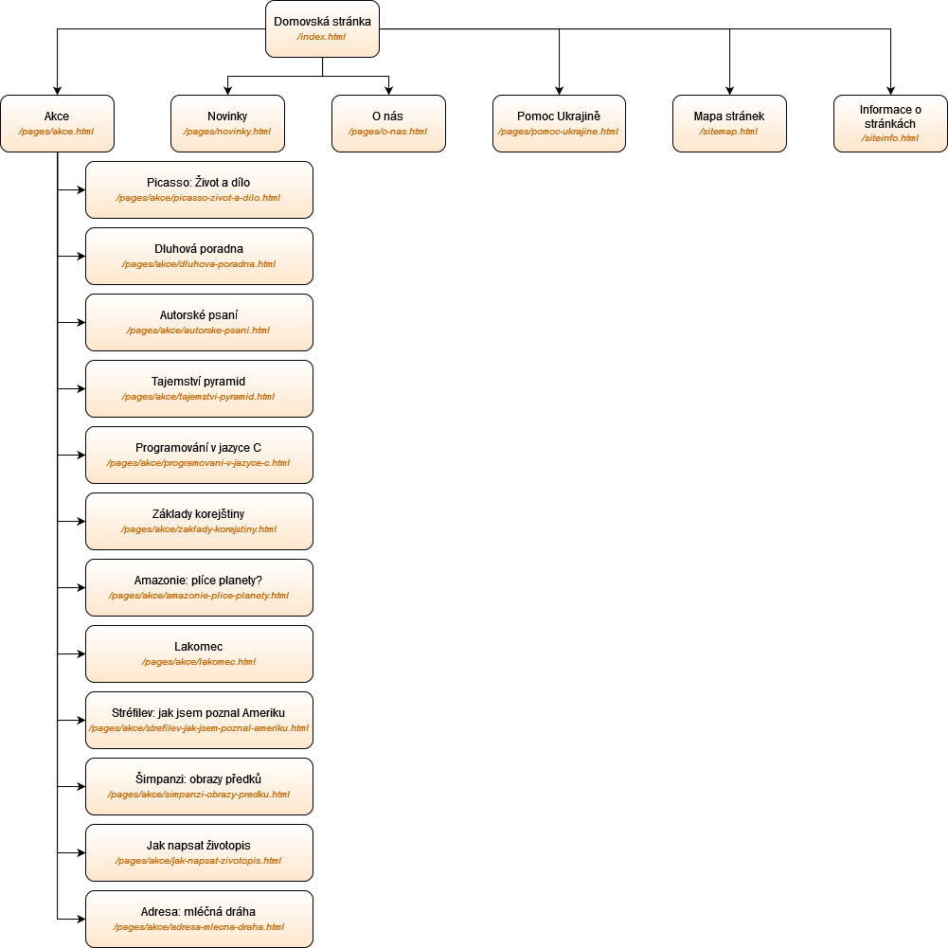

## Návrh rozložení webových stránek.

Pomocí specializovaného programu na tvorbu drátěných modelů, textového či grafického editoru nebo papíru a tužky vytvořte drátěný model s návrhem rozvržením pro domovskou stránku a pro stránky s obsahem.  Použijte některý z návrhu rozvržení stránky z obrázků [2](https://oliva.uhk.cz/webapps/blackboard/content/listContentEditable.jsp?content_id=_225388_1&course_id=_998_1#obr2) až 5 z cvičení 5. Uveďte, kde bude logo, navigace, text a obrázky umístěny. Přesné znění textu nebo obsah obrázků není důležitý. Drátěný model uveďte pro všechny rozměrové varianty zařízení.

*Domovská stránka*

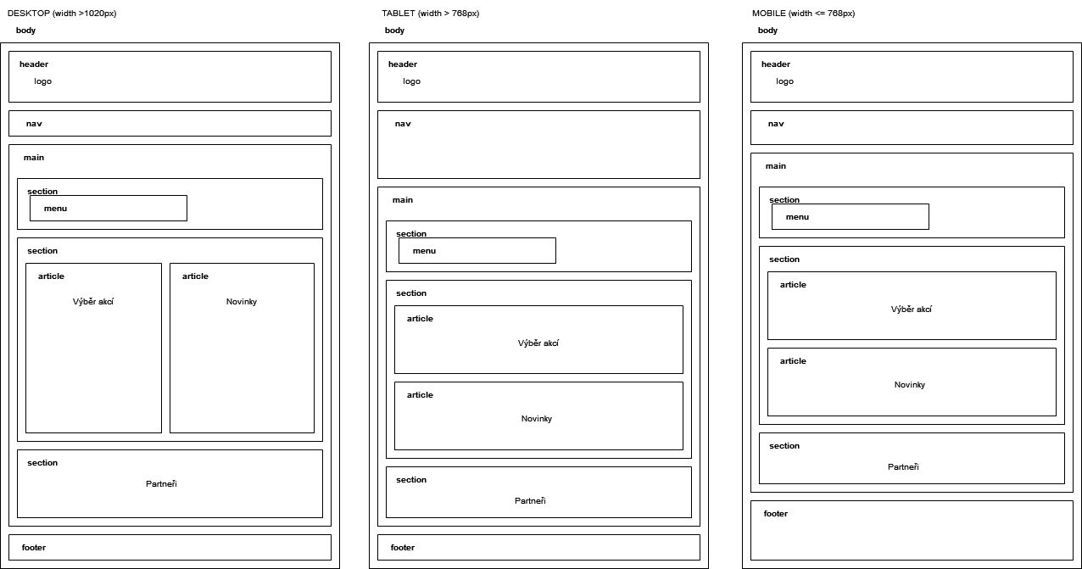

*Stránka s detailem akce*

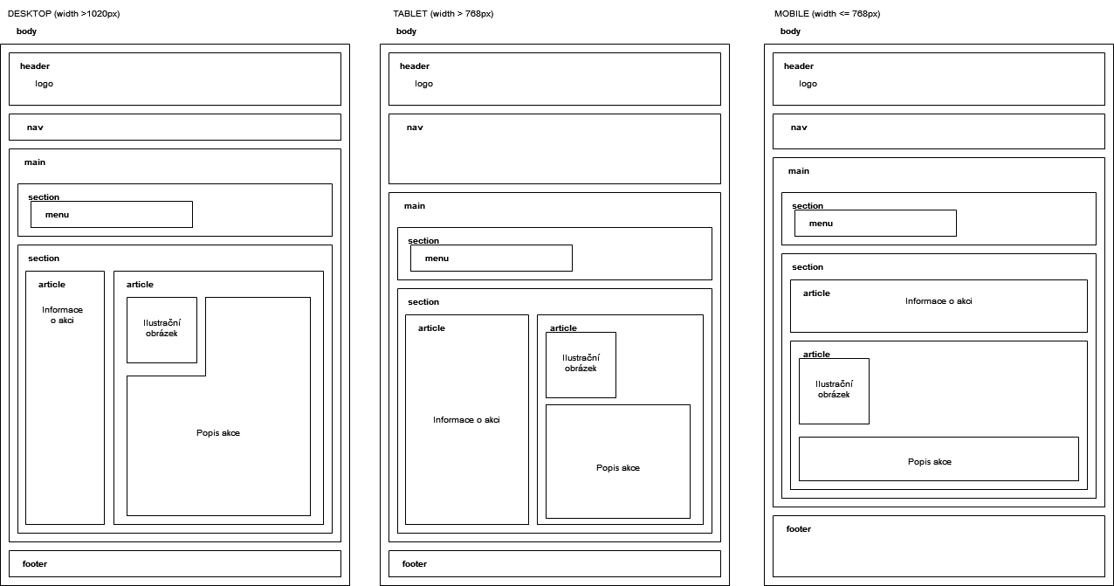

## Část „Implementace“

## Adresa umístění projektu

Uveďte adresu, na které je projekt umístěn.

<https://zeneger.skodaj.cz/uhk/b21l/ktpw1>

## Velikost textového obsahu (v počtu slov)

Uveďte počet slov textového obsahu webových stránek.

Odhadem 3000 (celkový počet slov, včetně navigace, patičky a podobně, je 5415)

## Barvy

Uveďte použité barvy (vzorek barvy s kódem barvy jako hexadecimální číslo).

Pro každou barvu uveďte, na kterých prvcích, případně k jakému účelu byla použita.

#ffffff – pozadí, #000000 – text, #ff43c – zvýrazňující barva, #f7d5d9 – pozadí sudých prvků, #ffd922e – pozadí a ohraničení varovné zprávy

## Fonty

Uveďte použité fonty.

Pro každý font uveďte rodinu písma, velikost písma a elementy, pro které byl použit.

ClearSans – veškerý text na stránce

Monoton – použit při výrobě loga centra Omega

## Navigace

Uveďte, jakými způsoby je zajištěna navigace v projektu včetně alternativ k případné obrázkové navigaci. Uveďte jak hlavní, tak ostatní navigaci.

Hlavní navigace

<nav>

<ul>

<li class="selected">

<a href="index.html">Domů</a>

</li>

<li>

<a href="pages/akce.html">Akce</a>

</li>

<li>

<a href="pages/novinky.html">Novinky</a>

</li>

<li>

<a href="pages/o-nas.html">O nás</a>

</li>

</ul>

</nav>

Drobečková navigace

<section class="navigation" id="breadcrumb-navigation">

<h3>Kde se nacházíte</h3>

<menu>

<li><a class="compact" href="../../index.html">Domů</a></li>

<li><a class="compact" href="../akce.html">Akce</a></li>

<li><a class="compact" href="programovani-v-jazyce-c.html">Programování v jazyce C</a></li>

</menu>

</section>

## Komponenty stránky

Uveďte příklad označkování a formátování základních komponent stránky.

<body>

…

<header>

<h1><img src="../../images/logo.webp" alt="Logo centra Omega" />Centrum Omega</h1>

</header>

<nav>

…

</nav>

<main>

<h2>Programování v jazyce C</h2>

<section class="navigation" id="breadcrumb-navigation">

…

</section>

<section class="content">

<article class="event-info">

<h3>Informace o akci</h3>

<dl>

…

</dl>

</article>

<article>

<h3>Popis akce</h3>

<picture>

…

</picture>

…

</article>

</section>

</main>

…

</body>

body{

font-family: 'ClearSans', 'Segoe UI', 'Roboto', 'Arial', 'sans-serif';

background-color: var(--colour-background);

color: var(--colour-foreground);

font-size: 12pt;

}

header{

background-image: url("../images/building.webp");

background-size: cover;

background-repeat: no-repeat;

background-position: 50% 50%;

}

h1{

display: inline-block;

padding: 10px;

color: white;

text-shadow: 5px 5px 5px black;

font-size: 48pt;

}

nav{

background: var(--colour-background-primary-gradient);

text-align: center;

position: sticky;

top: 0;

z-index: 128;

}

nav > ul{

display: flex;

list-style: none;

}

nav > ul > li{

flex: 1 1 0px;

transition: 300ms;

}

nav > ul > li.selected{

background-color: var(--colour-background-primary);

}

nav > ul > li > a{

text-transform: uppercase;

color: var(--colour-foreground);

text-decoration: none;

transition: 300ms;

font-size: 14pt;

width: 100%;

height: 100%;

display: inline-block;

}

## Rozložení stránky

Uveďte příklad označkování a formátování rozložení stránky či její části.

<main>

<h2>…</h2>

<section class="navigation" id="breadcrumb-navigation">

<h3>Kde se nacházíte</h3>

<menu>

…

</menu>

</section>

<section class="content">

<article class="event-info">

<h3>Informace o akci</h3>

<dl>

…

</article>

<article>

<h3>Popis akce</h3>

<picture>

<source media="screen and (max-width: 768px)" srcset="…">

<source media="screen and (max-width: 1020px)" srcset="…"> <img src="…" alt="…">

</picture>

<p>…</p>

<p>…</p>

<p>…</p>

</article>

</section>

</main>

section.content{

display: flex;

gap: 1rem;

}

section.content > article{

display: inline-block;

flex: 3 3 0px;

height: 100%;

}

section.content > article.event-info{

border-right: 2px solid var(--colour-foreground-primary);

flex: 1 1 0px;

}

section.content h3, section.content dl{

display: block;

}

section.content picture,

section.content img{

float: left;

margin-right: 1rem;

}

dt{

margin-top: 1rem;

font-weight: bold;

}

dl ul li{

margin-left: 2rem;

}

dl ul.no-list li{

background-color: var(--colour-background-primary);

padding: 8px;

border-radius: 20px 20px 20px 20px / 20px 20px 20px 20px;

margin-left: 0;

}

dl dl dt{

margin-top: 0;

}

dl dl dt:last-of-type,

dl dl dd:last-of-type{

font-style: italic;

}

## Strukturální elementy HMLT5

Uveďte příklad použití HTML5 strukturálních elementů (např. header, nav, main, footer).

<nav>

<ul>

<li>

<a href="../../index.html">Domů</a>

</li>

<li class="selected">

<a href="../akce.html">Akce</a>

</li>

<li>

<a href="../novinky.html">Novinky</a>

</li>

<li>

<a href="../o-nas.html">O nás</a>

</li>

</ul>

</nav>

…

<footer>

<dl>

…

</dl>

<p>

…

</p>

<ul class="no-list">

<li><a class="compact" href="../../sitemap.html">Mapa stránek</a></li>

<li><a class="compact" href="../../siteinfo.html">Informace o těchto stránkách</a></li>

<li><a class="compact" href="https://icons8.com" target="_blank" referrerpolicy="no-referrer">Icons by Icons8</a></li>

</ul>

<p class="disclaimer">

…

</p>

<p class="disclaimer">

Tyto stránky vznikly jako pouhá fikce. Podobnost se skutečnými budovami, organizacemi či postavami je čistě náhodná.

</p>

</footer>

## Responzivita

Uveďte zlomové body rozměrů (či jiných atributů) obrazovky, pro které se použije odlišné formátování obsahu (pomocí dotazů na média):

<link type="text/css" rel="stylesheet" href="….css">

<link type="text/css" rel="stylesheet" href="….tablet.css" media="screen and (max-width: 1020px)">

<link type="text/css" rel="stylesheet" href="….mobile.css" media="screen and (max-width: 768px)">

Uveďte příklady odlišného formátování v podobě dotazů na média, pro každou variantu formátování alespoň jedno CSS pravidlo:

// Vychozi

section.content{

display: flex;

gap: 1rem;

}

section.content > article{

display: inline-block;

flex: 3 3 0px;

height: 100%;

}

section.content > article.event-info{

border-right: 2px solid var(--colour-foreground-primary);

flex: 1 1 0px;

}

//Tablet

section.content > article{

flex: 3 3 0px;

}

section.content > article.event-info{

flex: 2 2 0px;

}

// Mobil

section.content{

display: block;

}

section.content > article.event-info{

border-right: none;

}